Тема урока: Задачи на разностное сравнение. |  |  | Дата: 04.12.14
Предмет: математика |  |  | Класс 2 "В"
Цель урока: закрепить работу с алгоритмом по сравнению двузначных чисел, сформировать практические навыки решения задач на разностное сравнение; развивать логическое мышления, внимание, память; воспитывать интерес к математике.
Тип урока: закрепление
Результат обучения: знать типы задач, уметь решать и задавать вопрос к задачам на разностное сравнение
Ресурсы: компьютер, интерактивная доска, презентация, учебник, карточки
Время | Вид работы | Деятельность учителя |  | Деятельность учащихся
 | Орг.момент | (слайд 1)  Прозвенел уже звонок  Начинаем наш урок  Дружно за руки возьмемся  И друг другу улыбнемся.  Поприветствуем гостей!  С ними нам вдвойне теплей.  Пожелаю вам удачи  И успешности в придачу! |  | Проверка наличия учебных принадлежностей.
 | Проверка домашнего задания Сообщение темы и цели урока | (слайд 2-4)  - Откройте тетради, проверим домашнее задание, решение задачи.  - Назовите составные части задачи? (условие, вопрос, решение, ответ)  - Какие типы задач вы знаете?  - Какого типа задачу вы решали дома?(составную, на нахождение суммы)  - О чем говорилось в задаче?  - Какой главный вопрос?  - Что находили первым действием? Вторым действием?  - Ответ задачи?  - Поставьте оценку карандашом на полях.  Сегодня мы будем работать над закреплением другого типа задачи. Знать, уметь. |  | самопроверка
 | Повторение ранее изученного | - Ребята, отгадайте загадку: (слайд 5-7)  Дел у меня немало –  Я белым одеялом  Всю землю укрываю,  В лед реки убираю,  Белю поля, дома,  Зовут меня … (Зима)  - Какой праздник ждет нас в конце декабря? (Новый Год.)  - Чем вам нравится этот праздник?  - От кого мы ждем подарки в новогоднюю ночь?  - Сегодня на уроке математики мы будем готовиться к встрече Нового Года вместе со смешариками.  - Отгадайте загадку:  Я модница такая, что всем на удивленье.  Люблю я бусы, блестки, любые украшенья.  Но на мою, поверьте, великую беду  Наряд мне одевают всего лишь раз в году. (Ёлка)  Устный счет (слайд 8)  К Новому Году принято наряжать елочку. Кар-Карыч и Ёжик надевают на ёлку математическую гирлянду, на которой написаны выражения.  - Давайте поможем им развесить гирлянды. С каждым вашим правильным ответом гирлянда будет появляться на ёлке.  Назовите ответ в первой гирлянде? Во второй?  Давайте сравним…  Молодцы, гирлянду мы повесили!  Минутка чистописания (слайд 9-10)  Откройте тетради, запишите число, классная работа. Посмотрите на слайд.  Смешарики ездили в лес за елкой. Назовите в порядке возрастания числа, записанные на елочках. С каким номером не хватает елочки, Какую елочку они срубили?(13)  Правильно! Давайте запишем это число.  - Из скольки цифр состоит число 13? (2) Назовите их? (1 и 3) А если поменяем их местами, какое число получится? (31) А что мы начинаем праздновать 31 декабря? (Новый год)  Какое число больше? Какое меньше?  Как сравнили?  Пропишите чередуя эти числа…  Математический диктант (слайд 11-12)  - Лосяш производит вычисления, сколько дней продлится зима… Давайте и мы с вами вычислим выражения. Запишите ответы в тетрадь.  1) Первое слагаемое 4 второе слагаемое 5 запишите сумму. (9)  2) Уменьшаемое 15 вычитаемое 5 запиши разность. (10)  3) Запиши число, в котором 2 десятка и 3 единицы. (23)  4) Запишите самое большое двузначное число. (99)  5) Запиши число, в котором 1 десяток и 7 единиц. (17)  - Обменяйтесь тетрадями.  Теперь проверим! (с каждым ответом новый шарик появляется на елке)  На доске елочка, возле елочки шары. На елочку развесим только те шары, которые являются ответами для выражений …  Сколько шариков осталось возле елки? (3)  Сколько шариков мы развесили? (5)  - Мы развесили больше шариков, чем осталось возле елки? Как можем это записать?  - Возле елки осталось меньше шариков, чем развесили на елку? Каким неравенством запишем?  - Ребята, а как узнать на сколько больше весит шариков на елке, чем лежат возле нее?  Вспомним правило!  Как узнать, на сколько одно число больше или меньше другого? (от большего вычесть меньшее)  - Ребята, что мы сейчас с вами делали? (сравнивали количество шаров, которое развесили с теми, которые остались)  Так над каким видом задач мы будем работать на уроке? (задачи на разностное сравнение) (слайд 13) |  | беседа  Работа по карточкам  Устно  Письменно в тетради  взаимопроверка
 | Закрепление | (слайд 14)  - Ребята, а на Новый год вы получаете много подарков? (да)  Послушайте внимательно!  - Копатыч тоже решил приготовить подарок для своих друзей. В кулек он положил 11 яблок и 6 бананов.  - Ребята, эту запись можно назвать задачей? Почему?  - Поставьте вопрос к задаче?  - Решим задачу у доски.  - Молодцы! Справились с заданием! Подарок готов!  Физминутка (слайд 15)  (слайд 16)  - Нюша решила испечь к праздничному столу пирог. Для его приготовления ей понадобилось молоко.  - Откройте учебники на стр 57 № 2 Решим задачу о молоке. Поможем  Нюше выбрать нужный бидон с молоком.  - Запишите только решение и ответ.  - Молодцы! К Новому году все готово!  (слайд 17)  Решите задачу. Вместо клеточек вставьте свои числа.  - Крош проводил утренник Нового года.  На новогодний праздник пришли  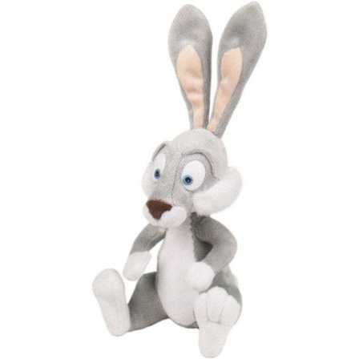 и  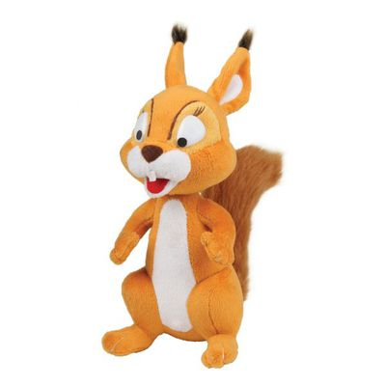. На сколько больше пришло, чем ? |  | Работают в тетради, у доски  Самостоятельно, один ученик у мольберта
 | Итог | (слайд 18-19)  - Над какой темой работали на уроке? (задачи на разностное сравнение)  - Что вам понравилось?  - Домашняя работа стр 37 № 4  - Оценки

